健／平26-02 平成２６年４月７日
＊ 健 保 だ よ り ＊

三菱瓦斯化学健康保険組合
《 ＱＵＰｉＯリニューアルのご案内 》
- ４月より健康情報提供サービス「ＱＵＰｉＯ（クピオ）」がリニューアルオープン！
ログイン方法がより簡単になり、新しい機能やサービスが追加されました。

健診結果の管理・分析をはじめ、ヘルシーレシピやカンタン運動メニューと言った
情報提供に加えて、今回新たに「トラベルウォーク（北海道の大自然を歩く「稚内～
札幌～函館６５０ｋｍコース）」が出来ました。
「トラベルウォーク」は、毎日歩いた歩数を記録していくゲーム感覚のコーナーです
が、職場の仲間やご家族で一緒に参加登録することも出来ます。

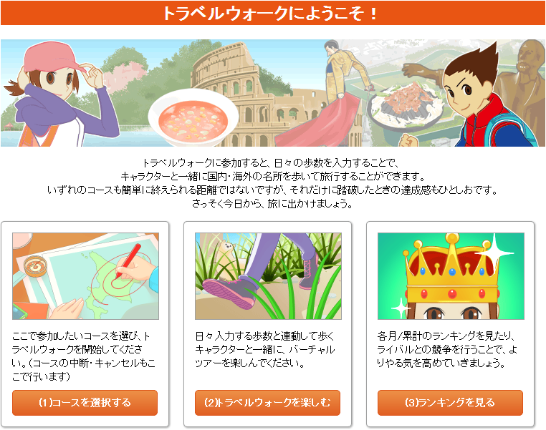 |  | 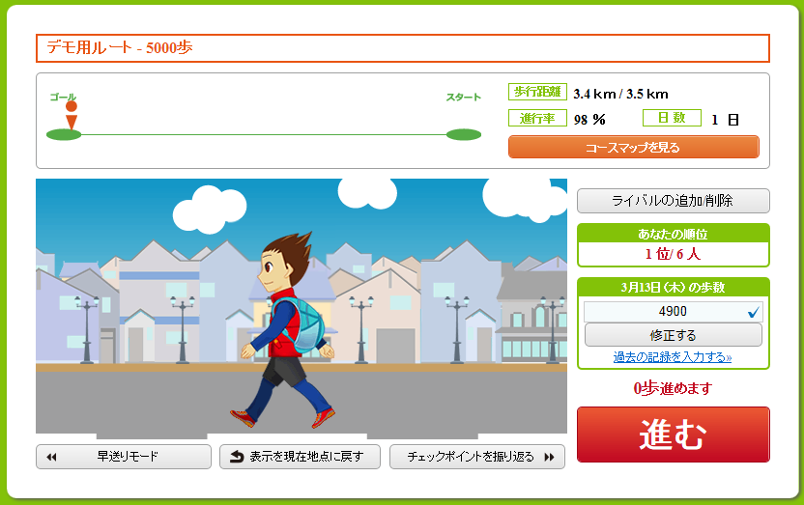

詳しくは、「ＱＵＰｉＯのログイン方法が変わります」や「ＱＵＰｉＯリニュ―アル
のご案内」（別紙）をご覧下さい。

以 上

